新增會議室
建立可預約房間，設定樓層與地圖定位、最多或最少至最多的容量及選填面積，再啟用預約。包含人數建議、排序、匯入與複製。
2026-10-03 · https://offision.com/help/zh-hant/booking/add-a-room/
開始之前:
需要一個至少有一層樓的建築物，請參閱
新增建築物及其樓層。
沒有建築物資源也能儲存，但這樣它在整個系統裡都沒有位置，所以請先建立建築物。

1. 開啟「標準房間」
Where in Offision: admin app → booking/room (標準房間)
其他資源也都在同一個表單上建立:
共享辦公桌、設備、停車位與其他資源各有自己的清單，但開啟的都是下面說明的這個表單——
同一種實體、同一個編輯器，只差在型別。所以無論從哪裡新增，操作步驟都看這篇；型別之間
真正不同的地方，只要再看那一頁：新增辦公桌。

2. 新增它——它只問名稱
新增會開啟一個小面板，裡面只有一個名稱欄位，並已填好清單中的下一個編號
（房間 34）。您可以改，也可以直接沿用。
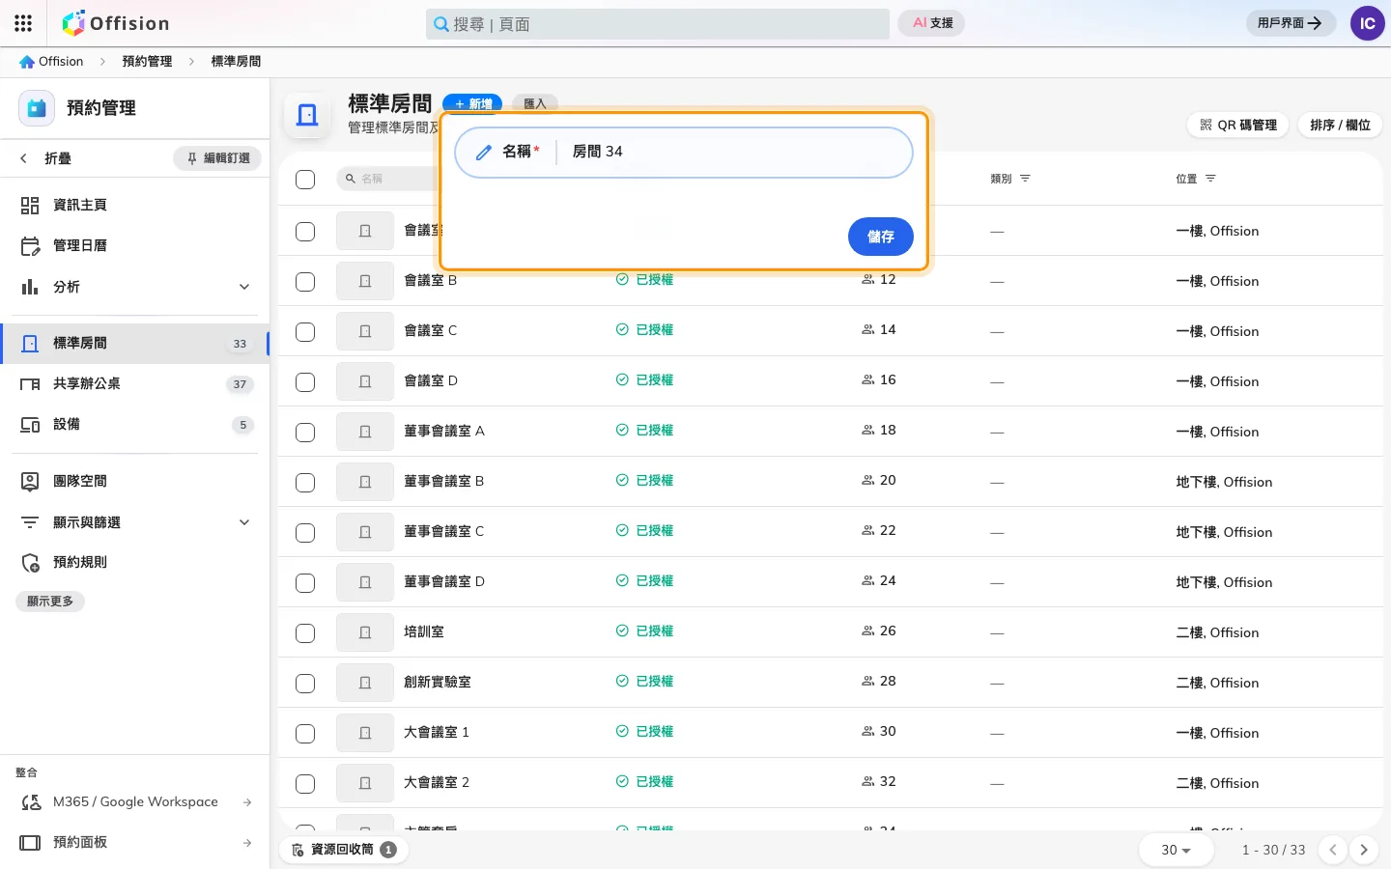
「新增」只問名稱。
儲存後資源就建立完成，面板關閉。 它不會開啟設定，除了清單多出一列之外，沒有任何
成功提示。這正是最多人以為失敗、於是又新增了一個的地方——再按新增之前，先看一下清單。
如果「新增」開出的是一個選單:
在已連接 Microsoft 365 或 Google Workspace 的租戶上，新增會先問您要哪一種。
Offision 日曆就是本文所說的手動資源；其他列是邀請該供應商的會議室信箱，因此問的是
電子郵件地址而不是名稱，請參閱
從 Microsoft 365 同步會議室。
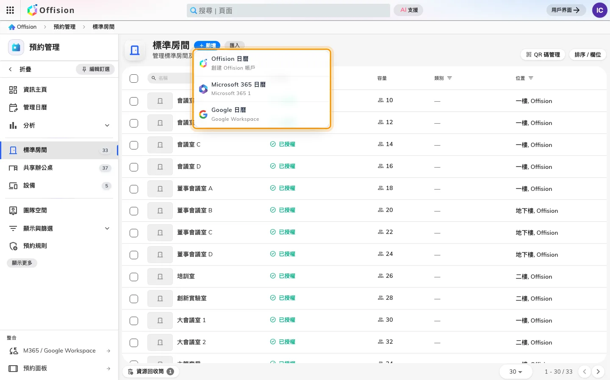
有連接整合時，「新增」會先問是哪一種會議室。
建立房間不會繪製地圖形狀。在地圖中，依使用的地圖類型指派房間：Map 2.0 指派或Classic map 指派。

3. 開啟該列並填寫「基本」
點選新的一列，然後按編輯。編輯器的頁面列在左側：基本、規則、服務、
進階，接著是暫停服務時間與資訊。資源的圖片在它們上方，而不是獨立成一頁。
位置會開啟建築物與樓層選擇器，再將資源放在顯示的地圖上。Classic選擇房間區域或一個點；Map 2.0選擇可綁定房間的相容物件。樓層用於位置篩選，地圖定位則讓人能從該地圖找到房間。建立資源不會自動繪製物件。
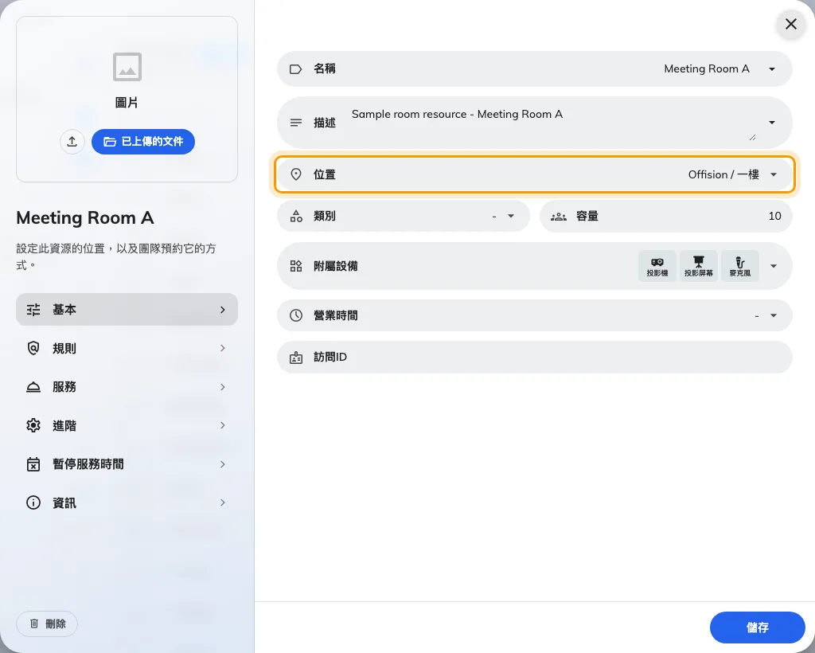
「基本」，以及把資源放上樓層的「位置」選擇器。
這一頁其餘的欄位：
欄位 | 值得知道的事
名稱、描述 | 每個已啟用的語言各一個值。留空的語言會回退為英文。描述也可以印在預約表格上 — 見在預約表格上顯示會議室的說明
類別 | 會議室、面試室、電話亭、休息區等等。選項會依資源型別篩選，所以這份清單是會議室專屬的
容量 | 必填的最多人數。選擇範圍可加入最少人數，例如顯示4–8人。最少人數須為1以上，不能超過最多人數。移除範圍可回到單一容量
面積 | 選填的房間面積，可選m²或ft²。它與容納人數不同，會在顯示房間面積的畫面中使用
附屬設備 | 這間會議室有什麼——投影機、白板、麥克風。使用者會用它來篩選
營業時間 | 在預約規則之外，這項資源可被使用的時段
訪問ID | 匯入試算表用來指定此資源的識別碼

提供人數時，最少人數會用於篩選建議房間：4–8人的房間不會建議給2人，但較少人數的預約不會因此無效。最多人數仍用於容量篩選與出席人數警告；警告不會阻止預約。建議排序設定只會調整合適房間的排序。
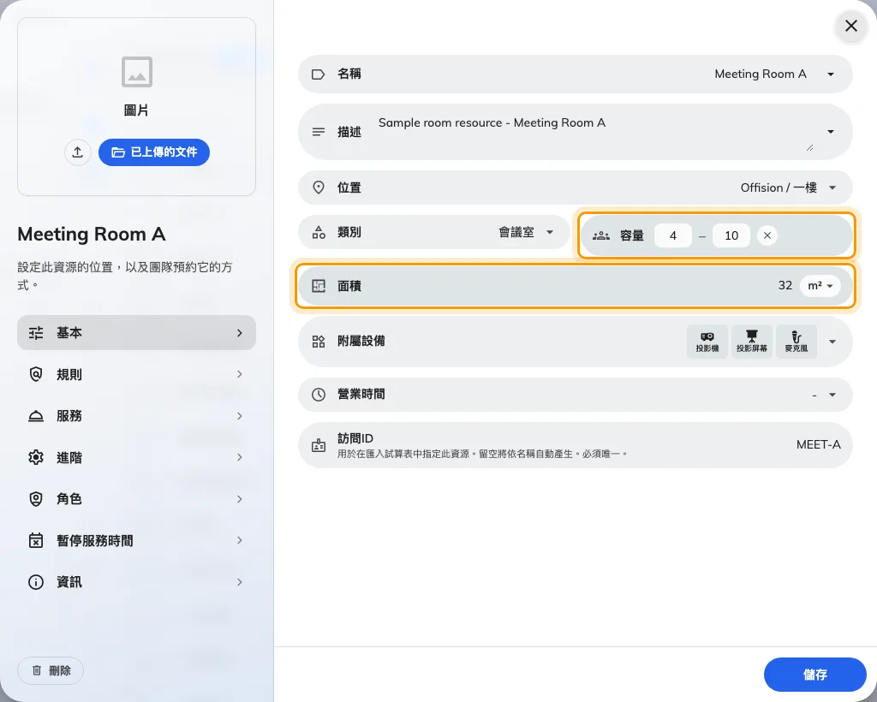
房間設定：容量範圍與獨立的房間面積。

4. 開啟預約
開啟規則。第一個要看的是預約設定開關，因為它決定了這一頁其餘部分是否存在。
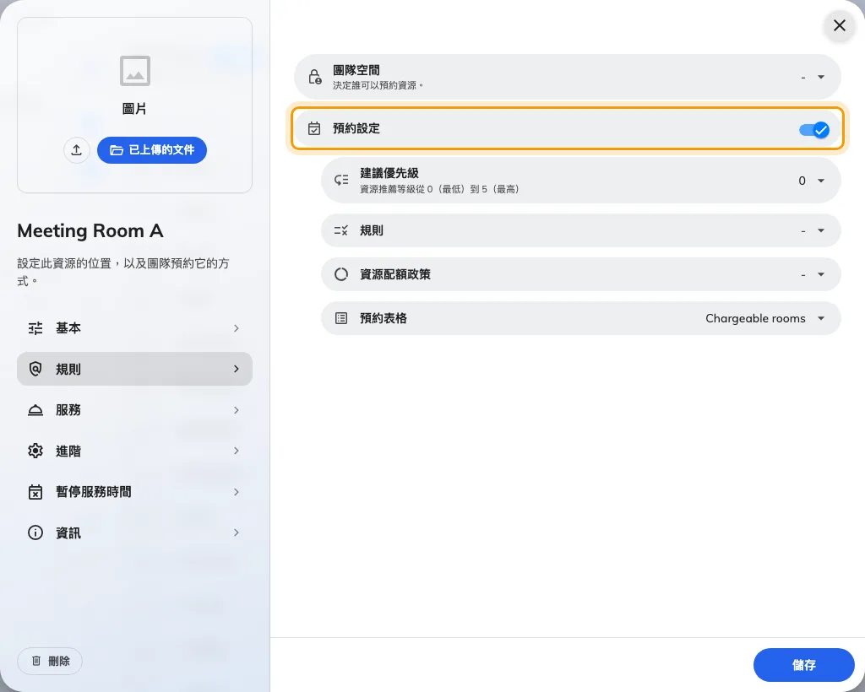
關閉「預約設定」後，規則的其餘部分與整個「服務」頁都會被取代。
關掉它，底下的一切連同整個服務頁都會變成此資源將無法預約。當一個空間確實存在、
但不該讓任何人佔用時，就是用這個設定；而當某項資源在使用者應用程式裡遲遲不出現時，
這也是第一個該檢查的地方。
開啟後，有四個選擇項決定資源的行為。四個都不是必填，而且四個指向的都是共用的設定
物件，而不是這項資源自己的設定——這就是為什麼一間您從未動過的會議室仍然遵守規則：
- 規則 — 可預約期間、簽到、未到、審批。這是最主要的一個，說明在
預約規則參考。
- 資源配額政策 — 一個人可以佔用這項資源多少。
- 預約表格 — 預約時要填的額外欄位。
- 頁面上方的團隊空間 — 「決定誰可以預約資源。」不屬於任何團隊空間的資源，所有人
都能預約，而這正是您在這裡建立的每一項資源的預設值。請參閱
讓部門擁有自己的會議室。
建議優先級是其中的例外：資源推薦等級從 0（最低）到 5（最高），只在 Offision 推薦
會議室時把它往上或往下挪，完全不影響預約是否被允許。
儲存。一次儲存涵蓋所有頁面。

5. 確認是否成功
不要在管理主控台裡確認。無論處於什麼狀態，那裡都會顯示每一項資源，所以一間同事根本
看不到的會議室，在那裡看起來完全正常。
改到使用者應用程式的資源搜尋，用名稱搜尋並實際預約一次。如果它沒有出現：
- 預約設定是關的——回到步驟 4。
- 它屬於某個您並非成員的團隊空間。這是預期行為，值得用一個本該看得到的帳號確認。

一次新增大量資源
要建整層樓 — 或在
從其他系統移轉時建
整棟樓 — 請用新增旁邊的匯入。它以一份試算表批次建立與更新該清單
類型的資源。
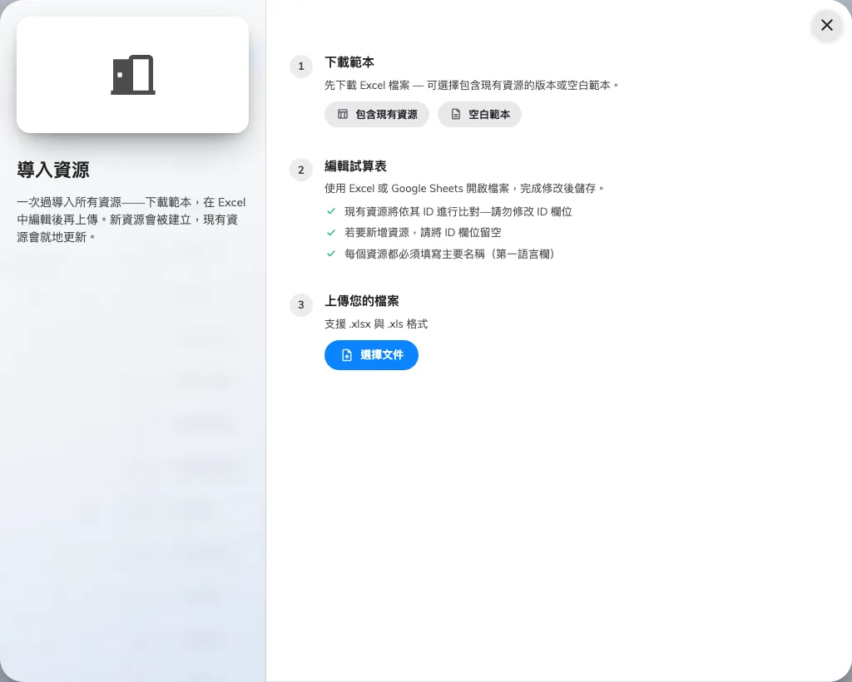
匯入：下載範本、編輯、再上傳回來。
先下載起始檔案 — 包含現有資源會帶上你已有的一切，也是批次改名最快的
方法；空白範本則從零開始。三件事決定匯入的行為：
- 現有資源以 ID 欄位比對 — 千萬不要編輯它。有 ID 的列會更新該資源，
ID 留空的列會建立新資源。
- 第一個名稱欄位每列必填。 其他語言欄位留空時會回退到它。
- 其餘欄位只有房間的容納人數與停車位的EV 充電器。其他一切 —
位置、規則、設施、訪問ID — 都照步驟 3 在資源本身上事後設定。
寫入之前會先出現預覽，逐列統計哪些是新增、哪些是更新。請讀它 — 一份
對不上任何東西的試算表會回報沒有變更，而不是建立重複資料。

本文未涵蓋的部分
- 門外的面板是另一台裝置，有自己的設定流程；建立會議室並不會產生面板。
- 審批設定在預約規則上，而不是在資源上，請參閱
會議室預約前須經審批。
- 共享辦公桌在自己的頁面新增，而且有四、五處行為不同——請參閱
新增辦公桌。
- 結合會議室、設備、停車位與其他資源各有自己的頁面。它們共用這個表單，但各自都有
本文未涵蓋的欄位——由其他房間組成的房間，請參閱
將兩間房間合併為一間可預約的房間。
- 批次建立預約是管理日曆自己的匯入 — 見
透過試算表匯入預約，其試算表
以步驟 3 設定的訪問ID指定房間。

